苗栗縣建功國小辦理109年度下半年防災演練成果照片
- 辦理時間:109.09.21
- 辦理地點:建功國小大操場
- 辦理人數:1305
- 成果照片

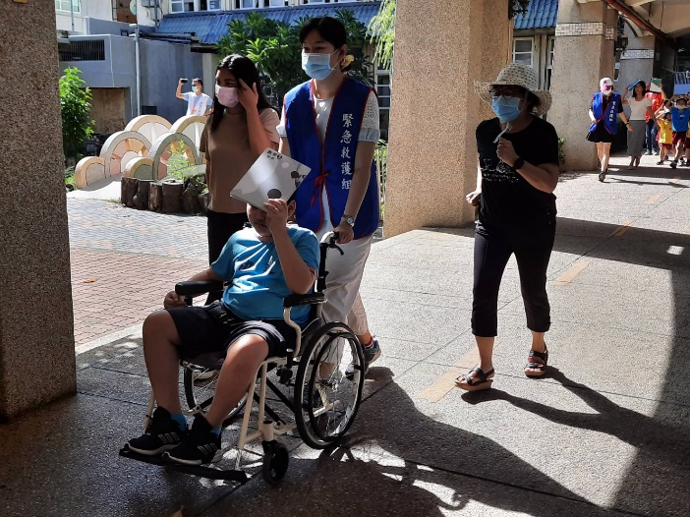 | 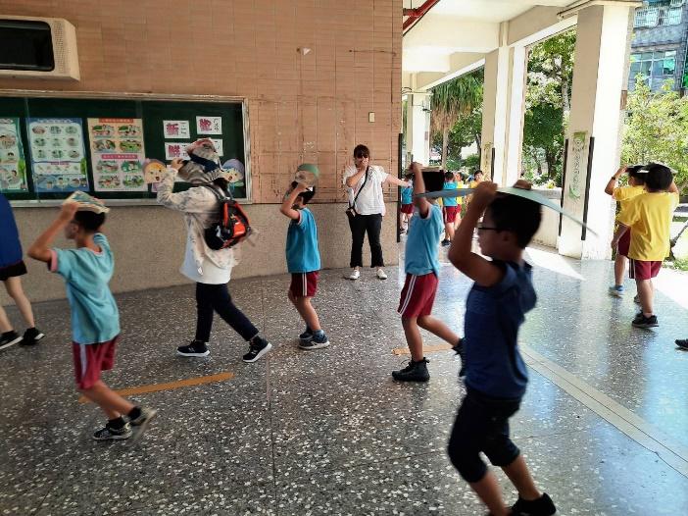
緊急救護組協助疏散資源班學生。 | 學生依序疏散。
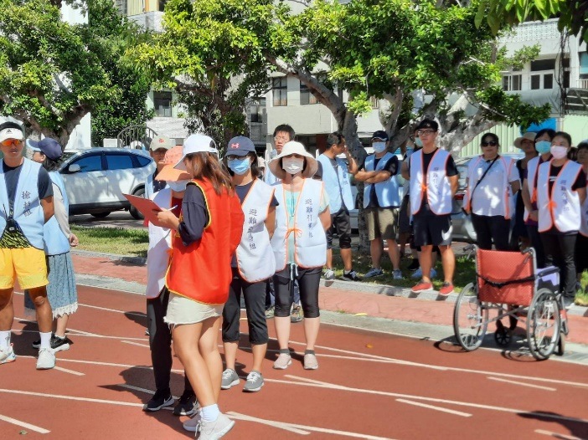 | 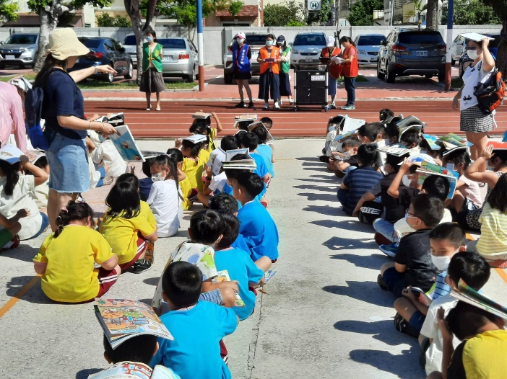
通報組清點人數。 | 通報組回報教育處地震災害情形。

